#### [Linux下NFS服务器的搭建与配置https://www.cnblogs.com/liuyisai/p/5992511.html](https://www.cnblogs.com/liuyisai/p/5992511.html)

[NFS笔记（一）NFS服务器配置实例](https://www.cnblogs.com/me80/p/7483390.html)

<https://www.cnblogs.com/me80/p/7464125.html>

# [NFS笔记（二）NFS服务器配置实例https://www.cnblogs.com/me80/p/7483390.html](https://www.cnblogs.com/me80/p/7483390.html)

#### 一、NFS工作原理

### 1、什么是NFS服务器

　　NFS就是Network File System的缩写，它最大的功能就是可以通过网络，让不同的机器、不同的操作系统可以共享彼此的文件。

　　NFS服务器可以让PC将网络中的NFS服务器共享的目录挂载到本地端的文件系统中，而在本地端的系统中来看，那个远程主机的目录就好像是自己的一个磁盘分区一样，在使用上相当便利；

### 2、NFS挂载原理

　　NFS服务器的挂载结构图：

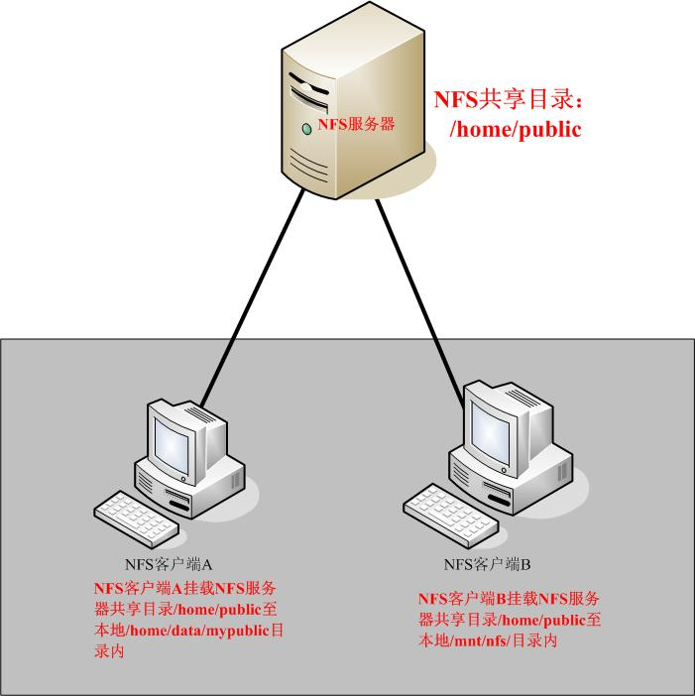

　　如上图示：

　　当我们在NFS服务器设置好一个共享目录/home/public后，其他的有权访问NFS服务器的NFS客户端就可以将这个目录挂载到自己文件系统的某个挂载点，这个挂载点可以自己定义，如上图客户端A与客户端B挂载的目录就不相同。并且挂载好后我们在本地能够看到服务端/home/public的所有数据。如果服务器端配置的客户端只读，那么客户端就只能够只读。如果配置读写，客户端就能够进行读写。挂载后，NFS客户端查看磁盘信息命令：#df –h。

既然NFS是通过网络来进行服务器端和客户端之间的数据传输，那么两者之间要传输数据就要有想对应的网络端口，NFS服务器到底使用哪个端口来进行数据传输呢？基本上NFS这个服务器的端口开在2049,但由于文件系统非常复杂。因此NFS还有其他的程序去启动额外的端口，这些额外的用来传输数据的端口是随机选择的，是小于1024的端口；既然是随机的那么客户端又是如何知道NFS服务器端到底使用的是哪个端口呢？这时就需要通过远程过程调用（Remote Procedure Call,RPC）协议来实现了！

### 3、RPC与NFS如何通讯

　　因为NFS支持的功能相当多，而不同的功能都会使用不同的程序来启动，每启动一个功能就会启用一些端口来传输数据，因此NFS的功能对应的端口并不固定，客户端要知道NFS服务器端的相关端口才能建立连接进行数据传输，而RPC就是用来统一管理NFS端口的服务，并且统一对外的端口是111，RPC会记录NFS端口的信息，如此我们就能够通过RPC实现服务端和客户端沟通端口信息。PRC最主要的功能就是指定每个NFS功能所对应的port number,并且通知客户端，记客户端可以连接到正常端口上去。

　　那么RPC又是如何知道每个NFS功能的端口呢？

　　首先当NFS启动后，就会随机的使用一些端口，然后NFS就会向RPC去注册这些端口，RPC就会记录下这些端口，并且RPC会开启111端口，等待客户端RPC的请求，如果客户端有请求，那么服务器端的RPC就会将之前记录的NFS端口信息告知客户端。如此客户端就会获取NFS服务器端的端口信息，就会以实际端口进行数据的传输了。

提示：在启动NFS SERVER之前，首先要启动RPC服务（即portmap服务，下同）否则NFS SERVER就无法向RPC服务区注册，另外，如果RPC服务重新启动，原来已经注册好的NFS端口数据就会全部丢失。因此此时RPC服务管理的NFS程序也要重新启动以重新向RPC注册。特别注意：一般修改NFS配置文档后，是不需要重启NFS的，直接在命令执行/etc/init.d/nfs  reload或exportfs –rv即可使修改的/etc/exports生效。

### 4、NFS客户端和NFS服务端通讯过程

1）首先服务器端启动RPC服务，并开启111端口

2）启动NFS服务，并向RPC注册端口信息

3）客户端启动RPC服务，向服务端的RPC服务请求服务端的NFS端口

4）服务端的RPC服务反馈NFS、端口信息给客户端。

5）客户端通过获取的NFS端口来建立和服务端的NFS连接并进行数据的传输。

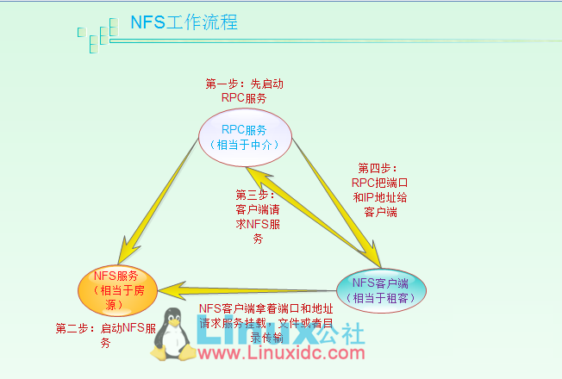

### 2、NFS软件安装

#### 所有主机:

systemctl stop firewalld

systemctl disable firewalld

setenforce 0

要部署NFS服务，必须安装下面两个软件包：nfs-utils：NFS主程序，rpcbind:PRC主程序；

NFS服务器端和Client端都需要这安装这两个软件。

NFS软件包

nfs-utils:NFS主程序，包含rpc.nfsd  rpc.mount两个deamons

rpcbind:RPC主程序

**安装：**

yum -y install nfs-utils rpcbind

**开启rpcbind服务前，查看端口信息**

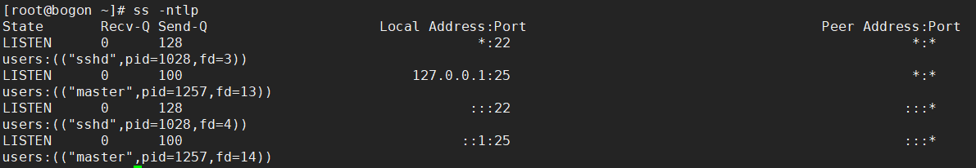

**开启rpcbind服务后，查看端口信息**

systemctl start rpcbind

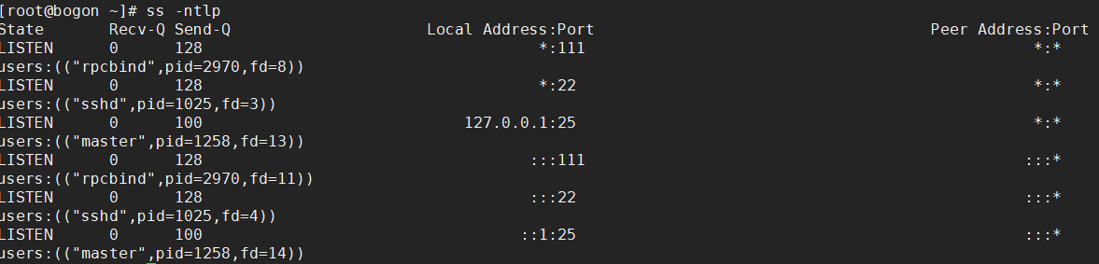

#### 未启动NFS之前查看NFS服务向PRC注册的端口信息

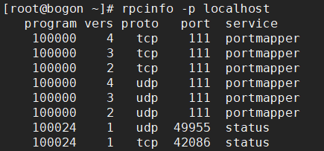

**开启NFS服务后，查看端口信息**

systemctl start nfs

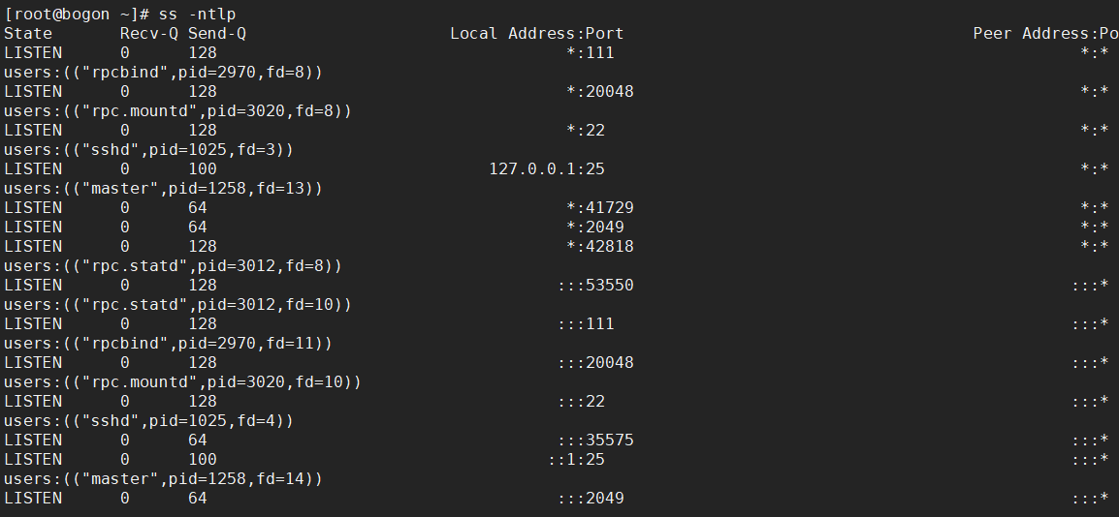

#### 启动NFS后我们再次查看rpc注册的端口信息

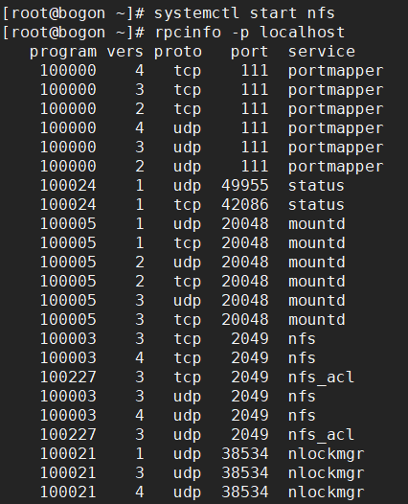

### 在确认启动没用问题后我们看一看NFS到底开了哪些端口

### netstat -tulnp |grep -E '(rpc|nfs)'

### 4、NFS常见进程详解

ps -ef |egrep "rpc|nfs“

* nfsd

　　最主要的NFS服务提供程序，这个daemon主要的功能就是管理客户端是否能够使用服务器文件系统挂载信息，其中还包含判断这个登录用户的ID。

* rpc.mountd

　　这个daemon主要功能则是管理NFS的文件系统。当client端顺利通过rpc.nfsd登入主机后，在它可以使用NFS服务器提供规定文件之前，还会经过文件使用权限的认证程序。它会去读取NFS的配置　　文件/etc/exports来对比客户端的权限，当通过这一关之后，client端也就取得使用NFS文件的权限。

* rpc.lockd (非必要)

　　这个daemon用于管理文件的锁定方面，当多个客户端同时尝试写入某个文件时就可以对该文件造成一些问题。rpc.lockd则可以用来克服这此问题。但rpc.lockd必须要同时在客户端和服务器端都开　　启才行。

* rpc.statd(非必要)

这个daemon可以用来检查文件的一致性，若发生因为客户端同时使用同一个文件造成文件损坏时，rpc.statd可以用来检测并尝试恢复该文件

### 5、配置NFS服务（服务器端）

　　主要配置文件：/etc/exports，默认这个里面内容是空的，如果没有这个文件，可以使用vim主动建立这个文件。至于NFS服务器的搭建也很简单，只要编辑好主要配置文件/etc/exports之后，先启动rpcbind（若已经启动了，就不要重新启动），然后再启动nfs，NFS就成功了。

vi /etc/exports

/tmp/data      192.168.233.157(ro)          client-A.ctos.zu(rw,sync)

#[共享目录] [客户端地址1(权限)] [客户端地址2(权限)]

配置生效

exportfs -r

客户端地址的设置主要有以下几种方式：

1)、 可以使用完整的IP或者是网络号，例如192.168.100.100 或 192.168.8.0/24

2)、 可以使用主机名，但这个主机名必须要在/etc/hosts内，或可以使用DNS找到该名称才行，反正重点是可找到IP就行，如果是主机名的话，还可以支持通配符，例如‘*’或‘？’均可接受；例如：host[1-8].ctos.zu,server?.test.com

|  |  |
| --- | --- |
| **参数命令** | **参数用途** |
| rw | 表示可读写 |
| ro | Read-only表示只能读权限 |
| Sync | 请求或者写入数据时，数据同步写入到NFS server的硬盘中后才会返回 |
| no_root_squas | 访问nfs server共享目录的用户如果是root的话，它对该目录具有root权限。这个配置原本为无盘用户准备的。用户应避免使用！ |
| root_squash | 对于访问NFS server共享目录的用户，如果是root的话会被压缩成为nobody用户身份。 |
| all_squash | 不管访问nfs server共享目录的用户身份如何包括root，它的权限都将被压缩成为匿名用户，同时他们的udi和gid都会变成nobody或nfsnobody账户的uid，gid。在多个nfs客户端同时读写nfs server数据时，这个参数很有用可以确保大家写入的数据的权限是一样的。  但不同系统有可能匿名用户的uid，gid不同。因为此处我们需要服务端和客户端之间的用户是一样的。比如说：服务端指定匿名用户的UID为2000，那么客户端也一定要存在2000这个账号才可以 |
| anonuid | anonuid就是匿名的uid和gid。说明客户端以什么权限来访问服务端，在默认情况下是nfsnobody。Uid65534. |
| anongid | 同anongid，就是把uid换成gid而已 |

### ****6、****配置NFS服务（客户端）

查看服务器端的共享信息。

Showmount –e 192.168.233.157 来查看服务端给我们提供的有哪些共享。

创建挂载目录

mkdir /data

挂载

mount -t nfs 192.168.233.157:/data/a /data -o proto=tcp -o nolock

查看挂载信息

df -h

